生产企业资质申报流程

- 打开浏览器，输入网址： http://218.77.183.74，可看到如下界面：


- 输入用户名（企业账号）、密码、验证码，点击“登陆”进入系统：
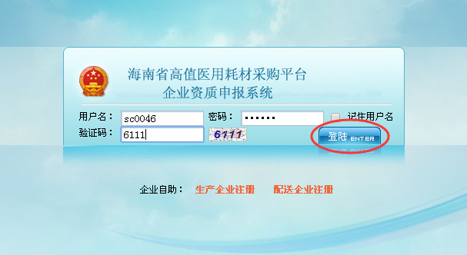

- 企业用户成功登陆系统后，请及时通过导航菜单栏中的“账号设置”下的“修改密码”进行密码修改。
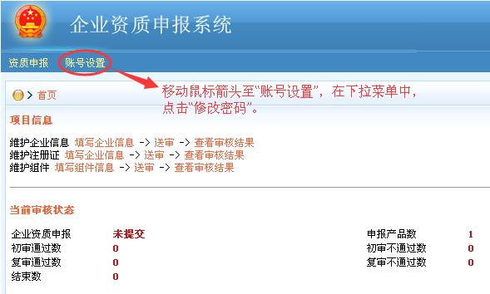

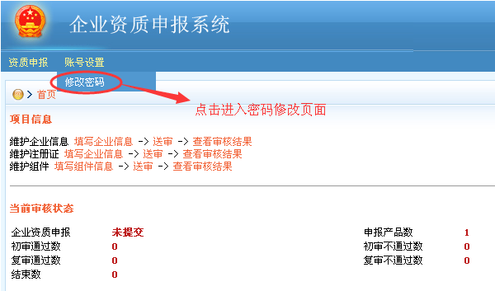

4、点击“生产企业资质申报”进行申报：
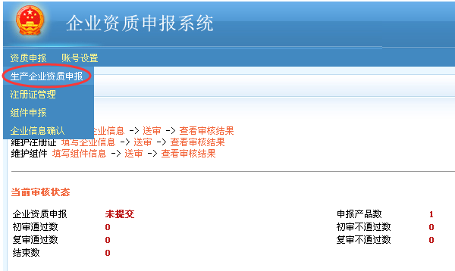

企业资质申报页面如下：
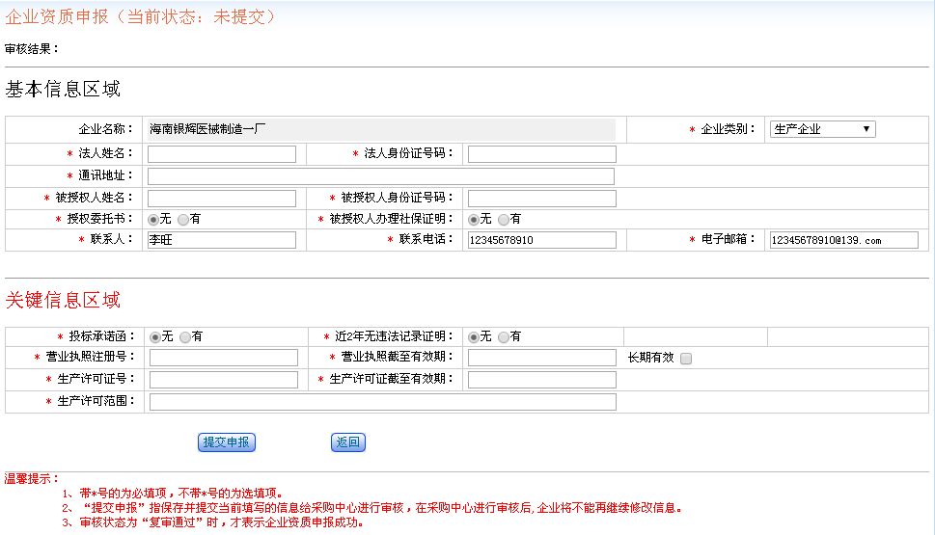

企业用户补充填写完企业信息后，请点击“提交申报”。企业资质信息在未被审核过前，允许再次修改，已审核过的企业信息，将不允许修改。
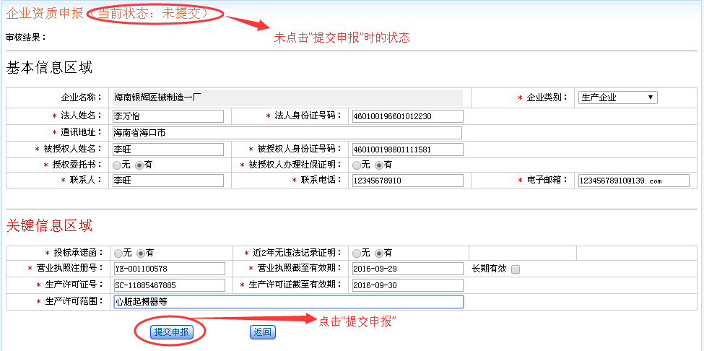

点击“提交申报”：
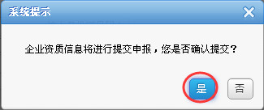

提交申报成功：
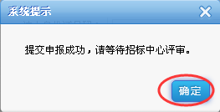

企业资质申报成功后，资质申报状态为：“已提交”。此时，企业用户只需耐心等待我中心对企业资质信息的审核。
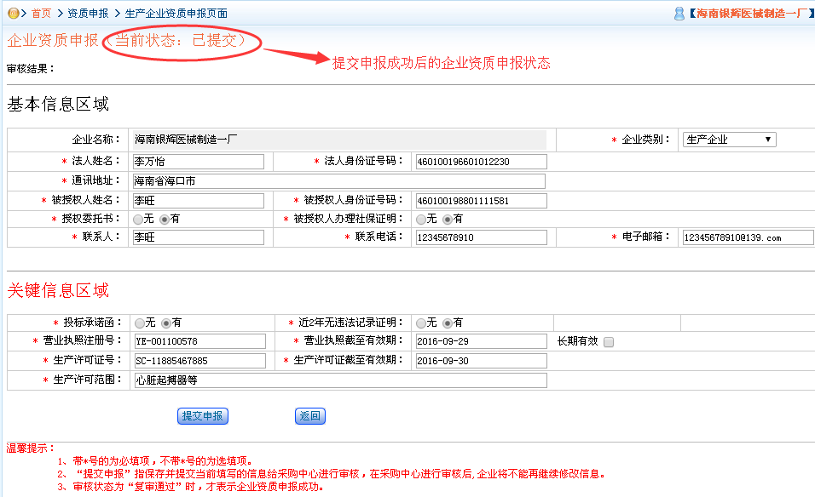

- 企业资质申报审核情况
企业用户进入“企业资质申报”页面，通过“企业资质申报”状态和审核结果，查看本企业资质申报的审核情况。
审核状态包括：企业资质申报状态及审核结果两部分。
- 企业资质申报状态有：“未提交”、“已提交”、“初审通过”、“初审不通过”、“复审通过”、“复审不通过”。
- 审核结果主要包括对企业相关资质信息的核对。
